Проектирование ТП «с нуля»

- Открыть новое окно
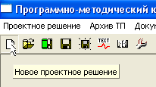

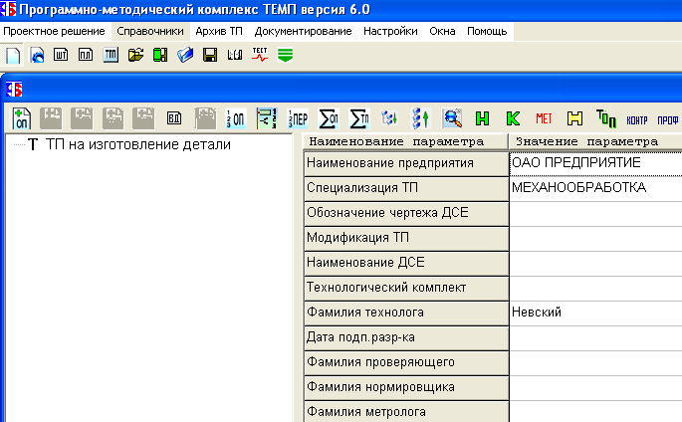

- Добавить первую операцию, выбрав ее из Российсуого классификатора технологических операций.
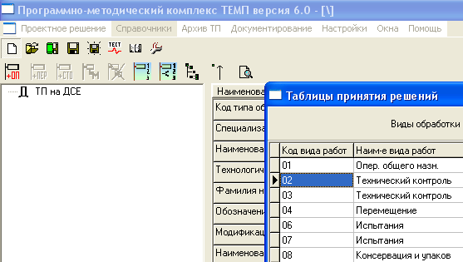
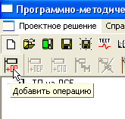

- Добавить по потребности:
  - следующие операции, переходы, СТО

Добавление возможно:
    - с помощью копирования (метод «Тащи и бросай») как ветвей так и отдельных объектов с параметрами
    - с помощью поиска и вставки из справочников.

3.1. Копирование объектов в рамках данного ТП (метод «Тащи и бросай»)

3.2. Поиск в справочниках

- Удаление операции, перехода, СТО
    - указать левой клавишей мыши нужный объект ТП
    - указать на на иконку «Удалить объект»
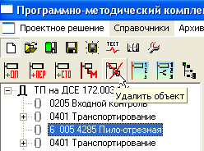

или выбрать из меню, вызываемого по правой клавише мыши команду
«Удалить объект»
